Отображение дополнительной информации в шапке страницы
В системные настройки выведены дополнительные поля для отображения АК и ИБ в шапке страницы
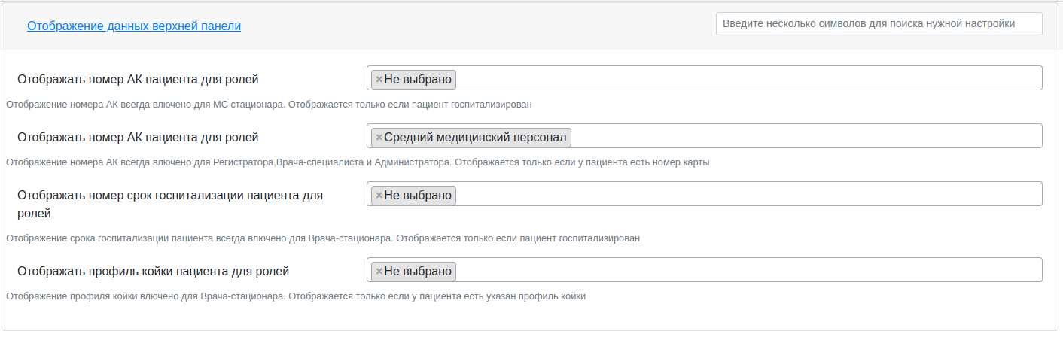
Указав новые группы польтзователей в данных блоках можно, вывести информацию
Егор Ермилов
GitFlic

Добавлен вывод информации о неоплаченных направлениях
Добавлен вывод информации о неоплаченных направлениях
У регистратуры в левос меню добавлен вывод информации о пациентах, у которых есть неоплаченные направления с предварительной регистрацией услуги
OSOBSTAT-374
GitFlic GitFlic

Добавлен вывод информации о неоплаченных заказах Хеликс
Добавлен вывод информации о неоплаченных заказах Хеликс
У регистратуры в левос меню добавлен вывод информации о пациентах, у которых есть неоплаченные заказы в Хеликс
OSOBSTAT-386
GitFlic

Добавление пролсмотра аптечного склада по подразделениям для сотрудников аптеки центрального склада
Добавление пролсмотра аптечного склада по подразделениям для сотрудников аптеки центрального склада
Егор Ермилов

